HIGIENICZNY NIEBĘDNIK- Informacje dla rodziców
– WHO radzi, jak nie zarazić się koronawirusem w podróży:

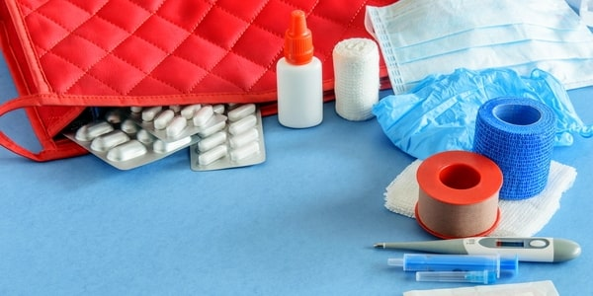

- Zachowuj odstęp co najmniej 1,5 metra od innych osób, a na wszelki wypadek zawsze miej pod ręką maseczkę dla siebie i dziecka (uwaga, na lotniskach, na terenie terminali, oraz w samolotach i pociągach noszenie maseczek jest obowiązkowe)
- Unikaj kontaktu z osobami, które kaszlą albo mają gorączkę
- Często myj ręce wodą z mydłem albo przemywaj płynem na bazie alkoholu
- Nie dotykaj oczu, ust ani nosa
- Uczul dziecko, by nie dotykało maseczki ochronnej, a po jej zdjęciu umyjcie ręce (maseczkę jednorazową trzeba od razu wyrzucić!)
- Unikaj płacenia gotówką, używaj karty, kupuj bilety online
Uwaga: zawsze warto mieć przy sobie własny płyn na bazie alkoholu lub chusteczki do dezynfekcji, aby w dowolnej chwili móc zdezynfekować ręce, np. przed posiłkiem. Zapakuj płyn do torebki lub bagażu podręcznego.

